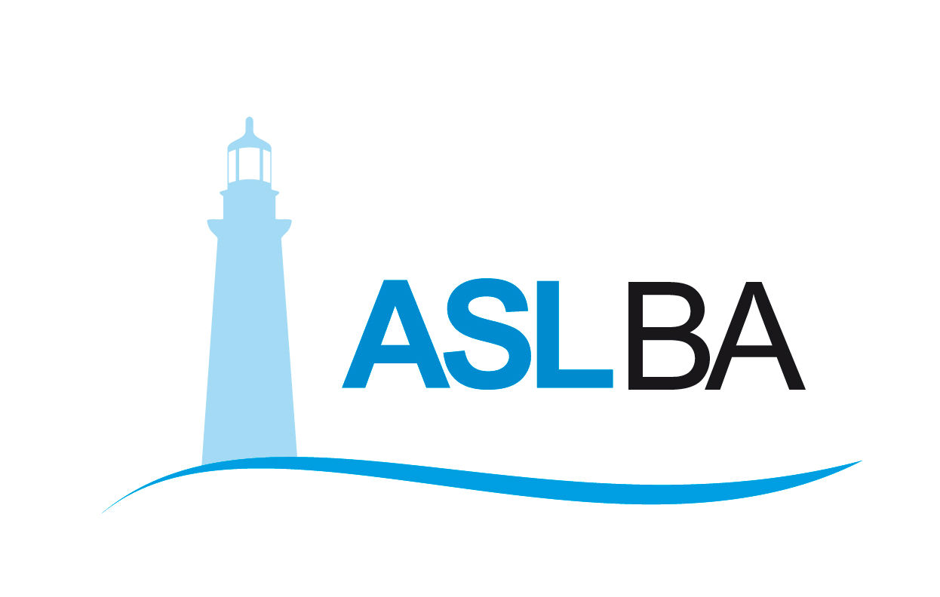
Ufficio Stampa – Direzione Generale
Mail ufficio.stampa@asl.bari.it

COMUNICATO STAMPA

Vaccinazione maturandi, “esame superato” per i primi 300 liceali dello Scacchi
Emiliano: “Un onore essere il presidente di questi ragazzi”
L’assessore Lopalco: “Nel corso dell’estate saranno vaccinati tutti gli studenti pugliesi”.
Il Dg Sanguedolce: “Un bel segnale: adesione convinta e consapevole”

Bari, 30 maggio 2021- Speranza, gioia, voglia di libertà e desiderio di normalità. Negli occhi sorridenti degli studenti del liceo scientifico Scacchi di Bari sono tante le emozioni che si leggono poco prima dell’appuntamento con il vaccino contro il Covid. I primi studenti maturandi di Bari - circa 300 programmati nella giornata di avvio - si sono presentati puntuali all’appuntamento con la vaccinazione nell’hub Fiera del Levante a Bari.
“Vedere i vostri occhi pieni di gioia mi riempie il cuore di orgoglio”. Così il presidente della Regione Puglia, Michele Emiliano: “È un onore per me – rimarca - essere il vostro presidente. Avete risposto alla chiamata, esprimendo con questo gesto la voglia di ritornare a una vita normale. Ce la stiamo mettendo tutta affinché i pugliesi possano al più presto tornare alle loro vite grazie al vaccino senza più i pericoli della pandemia. Mettere in sicurezza il mondo della scuola è fondamentale. Siamo stati la prima regione italiana a vaccinare il personale scolastico, adesso con la vaccinazione degli studenti partendo da chi sta per sostenere gli esami di maturità compiamo un nuovo importante passo. Grazie agli studenti e agli insegnanti per i sacrifici fatti in questi lunghi mesi e per il lavoro di squadra che stanno portando avanti. Oggi è una bella giornata”.
“L’esame di maturità è una tappa importante, rappresenta una fase di passaggio nella vita dei ragazzi- commenta l’assessore alla Sanità Pier Luigi Lopalco -. Sottolineiamo questa fase con la vaccinazione che permetterà loro di affrontare con maggiore serenità non solo l’esame, ma anche l’inizio di nuove avventure accademiche. Nelle prossime settimane, progressivamente - aggiunge- , saranno invitati alla vaccinazione gli studenti iscritti all’Università e nel corso dell’estate, prima della ripresa dell’anno scolastico, l’obiettivo della Regione Puglia sarà quello di vaccinare tutti gli studenti”.
Ad accogliere gli studenti il direttore generale della ASL di Bari Antonio Sanguedolce insieme a operatori e volontari della Protezione Civile che hanno seguito e accompagnato i ragazzi 18enni in tutte le fasi del percorso vaccinale: dalla accoglienza alla registrazione, dal colloquio con il medico fino al momento della somministrazione e della osservazione post-vaccino.
“L’adesione alla vaccinazione da parte di questi ragazzi è un segno di grande maturità” - ha detto il Dg Antonio Sanguedolce, salutando i maturandi del Liceo “Scacchi” di Bari, pronti per ricevere il vaccino anti-Covid nell’Hub della Fiera del Levante: «Stiamo vaccinando diverse fasce di età – ha aggiunto Sanguedolce - e un’adesione così convinta e consapevole, come quella che questi giovani stanno dimostrando, ci fa ben sperare. E’ un bel segnale anche per il futuro, perché arrivare a vaccinare questi giovani significa che la campagna vaccinale si avvicina ad una fase cruciale, il traguardo è più vicino. Come lo è per questi diciottenni, ai quali auguro “in bocca al lupo per gli esami”».
Sono in totale 12mila gli studenti dell’ultimo anno in provincia di Bari che sono in procinto di sostenere gli esami di maturità e che quindi potranno accedere, già a partire dai prossimi giorni, alla somministrazione della prima dose di vaccino anti Covid, con l’obiettivo di assicurare entro una settimana la prima copertura per i più giovani.

Link dichiarazione DG Sanguedolce
http://rpu.gl/lYhmU
Link Immagini vaccinazione maturandi
http://rpu.gl/uO1ql

Valentina Marzo
Ufficio stampa e Portavoce Asl Bari
Email: valentina.marzo@asl.bari.it

